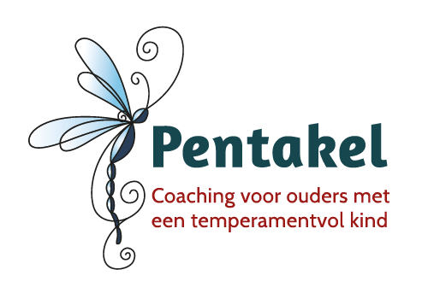

Werkblad dag 3 bij de challenge
Boos kind?
De oplossing zit in jou

Dag 3: concrete stap om het boze-buien-patroon te doorbreken

Je kind vertelt je met zijn gedrag wat jij nodig hebt

In een notendop komt het erop neer dat je kind met zijn/haar gedrag jou duidelijk probeert te maken dat het nodig is dat jij de weerspiegeling waar het gedrag voor staat gaat (h)erkennen en begrijpen. Zodat je jezelf (en je kind) kan geven wat er op dat vlak nodig is.

Op het moment dat voor jou helder is wat jij te doen hebt, dan hoeft je kind dit gedrag niet meer te laten zien. Dan verdwijnen die heftige boze buien echt! Ik snap dat dat te mooi lijkt om waar te zijn, maar ik heb dat keer op keer gezien. Op deze manier aan de slag voor je kind en jezelf is geen ‘quickfix’ en mijn ervaring is dat de challenge meestal niet de échte duurzame verandering brengt die je wil.

Wel hoop ik dat het je inzichten heeft gebracht, zodat je weet welke richting je op moet kijken en daardoor ziet wat er werkelijk te doen is. Voorbij aan opvoedtruckjes die even werken maar vervolgens de prullenmand in kunnen.

Voel je dat het nu tijd is om écht, fundamenteel en diepgaand verandering aan te brengen? Laat het dan niet alleen bij deze challenge, maar pak nú door en meldt je aan voor de workshopset “Je temperamentvolle kind als spiegel”.

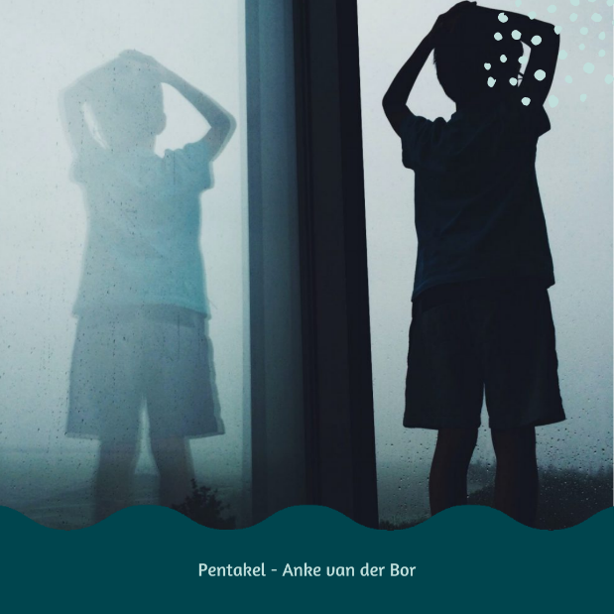
In de vier uur durende (in 2 delen op 2 avonden) , online, workshop “Je temperamentvolle kind als spiegel” ga je ontdekken wat je kind met zijn/haar boze gedrag duidelijk wil maken. Heftig emotioneel gedrag van kinderen kan je zien als een ‘roep’ om hulp. Maar welke hulp en waarvoor? Dat is vaak niet zo duidelijk. In deze workshop gaan we het boze gedrag van je kind ‘vertalen’ naar een concrete hulpvraag. Zodat jij helder hebt waar dit nu werkelijk om gaat en wat je kan doen om je kind (en jezelf) écht verder te helpen.
Naast twee interessante, waardevolle avonden krijg je een ‘goodie bag’ thuis gestuurd met een handout en nog wat leuke verrassingen om de avonden echt compleet te maken.

Lukt het niet om (beide) avonden er live bij te zijn, maar wil je wel graag meedoen? Of is er een ander praktisch probleem? Neem dan even contact met mij op, dan overleggen we even wat een handige oplossing is.
De kosten bedragen normaal 89,- per persoon, maar als je voor het weekend beslist, betaal je slechts 69,-.
Meer info en aanmelden: www.pentakelopvoedcoaching.nl/boos-spiegel-workshop

Dagopdracht 3

Voor deze laatste opdracht wil ik je vragen om echt even met gerichte aandacht naar ‘binnen’ te kijken. Doe eventueel nogmaals (het begin van) de visualisatie van gisteren even, om jezelf te helpen de drukte van alle dag een beetje achter je te laten.

Beantwoord vervolgens zo bloedeerlijk mogelijk de volgende vragen:

- Wat vind je op dit moment het allerbelangrijkste voor je kinderen?

…………………………………………………………………………………………………………………………………………………………

…………………………………………………………………………………………………………………………………………………………

- Wat gun je je kind(eren) waarvan je vindt dat ze dit nu -moeten- missen?

…………………………………………………………………………………………………………………………………………………………

…………………………………………………………………………………………………………………………………………………………

Nadat je bovenstaande hebt ingevuld ga je de teksten letterlijk overnemen in deze invulopdracht (niet smokkelen)

- Wat ik op dit moment (onbewust?) het allermeest nodig heb is:

…………………………………………………………………………………………………………………………………………………………

…………………………………………………………………………………………………………………………………………………………

- Wat gunt je kind jou op dit moment?

…………………………………………………………………………………………………………………………………………………………

…………………………………………………………………………………………………………………………………………………………

Op basis van bovenstaande nog een allerlaatste vraag:

- Welk gevoel geeft het je kind dat jij dit nu niet krijgt, of mist en hoe uit je kind dat?

…………………………………………………………………………………………………………………………………………………………

…………………………………………………………………………………………………………………………………………………………

Stuur je opdracht voor vanavond 23:59 uur naar mij toe zodat je ook echt aan de slag gaat en er dingen bij jou en in je gezin in beweging komen?
Bovendien als je je opdracht voor vanavond 23:59 uur (en dit ook de andere dagen van de challenge doet) naar mij stuurt dan kan het zijn dat jij donderdag gratis deelname aan de online workshop ‘Je temperamentvolle kind als Spiegel’ ter waarde van € 89,00 wint.
Je stuurt je opdracht aan anke@pentakelopvoedcoaching.nl

Ik kijk er naar uit je antwoorden te lezen!
🧡groetjes, Anke

Is er meer nodig?
Ik hoop dat de challenge je helpt om met meer rust, harmonie en liefdevol contact moeder te zijn. Zijn er zaken niet duidelijk of vind je het lastig om dit in praktijk te brengen?
Of ervaar je heel andere problemen en frustraties in de omgang met je kind(eren)?
Wil je meer weten over liefdevol opvoeden van een kind met boze buien of kennismaken met mij?

Geef je dan op voor een gratis sessie. In een (video) telefoongesprek van 20 minuten kijk ik met je mee en kan je nader kennis maken met mijn werkwijze. Samenwerken met mij levert je altijd een slimme tip, inzicht of idee op waardoor het moeder zijn écht leuker en liefdevoller wordt!
Kijk op www.pentakelopvoedcoaching.nl/opvoedboost
voor meer info over de gratis sessie of stel je vraag via onderstaande contactmogelijkheden.

Anke van der Bor
Pentakel coaching voor ouders
www.pentakelopvoedcoaching.nl
anke@pentakelopvoedcoaching.nl
06-13592133

Dit is een uitgave van:

Alle rechten voorbehouden
2022

